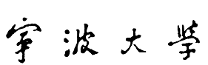

硕士研究生学位论文

开题报告

论文题目： 带内声场的复杂壳体结构声振

与声辐机理研究

学 院： 海运学院

学科专业： 土木水利

研究方向： 船舶与海洋工程

姓 名： 赵天通

学 号： 2011097064

导师姓名： 陈跃华

入学年月： 2020.09

开题日期： 2021 年 12 月 8 日

**宁波大学海运学院制**

**2024年7月**

**硕士研究生学位论文开题报告说明**

一、硕士学位论文开题报告是做好学位论文的基础，为了完善硕士学位过程管理体系，提高硕士学位质量，原则上应于第3学期结束前完成学位论文的开题工作。

二、开题报告应在导师（组）指导下，由研究生本人完成。开题报告中文献综述应分类清楚，归纳合理，科学技术问题凝练准确，逻辑清晰，语句通顺，图表规范。字数不少于10000字（其中文献综述6000字左右）；近五年的参考文献不少于总数的2/3。严禁伪造和抄袭开题报告。

三、硕士生在查阅大量国内外文献资料的基础上，填写完成《硕士研究生学位论文开题报告》，经导师审核同意后，应在本学科或相关学科范围内举行公开的学位论文开题报告会。

四、开题报告会由硕士生招生学科组织具体实施。开题报告考核小组负责填写结论性的审查意见，并将结果和相关材料留学院备案。开题报告考核小组由3～5名相关学科专家组成，设组长和秘书各1名，组长必须由具有高级技术职称的专家担任，鼓励聘请1名外单位专家作为成员。申请人的导师不能作为考核小组成员。同时，可邀请本专业领域的教师和学生参加，听取多方面意见。

五、《硕士研究生学位论文开题报告》必须采用A4纸双面打印，左侧装订成册，各栏空格不够时，请自行加页。

目 录

1 学位论文选题背景、研究目的和意义 1

1.1 选题背景 1

1.2 研究目的 2

1.3 选题理论意义 2

1.4 选题实际应用价值 3

2 国内外研究现状及发展趋势 4

3 主要研究内容 7

3.1 主要研究内容 7

3.2 拟解决的问题 8

4 研究方案 9

4.1 拟采取的研究方法 9

4.2 技术路线 9

4.3 可行性分析 10

4.4 预设研究中可能遇到的难点，并提出解决的方法和措施 10

5 主要创新点 12

6 预期达到的目标 13

7 论文提纲及工作计划 14

7.1 论文提纲 14

7.2 学位论文工作计划 15

参考文献 16

# 1 学位论文选题背景、研究目的和意义

## 1.1 选题背景

以板壳结构为基础的复杂壳体结构作为一种常见的机械式组合结构，被应用于航空、航天、船舶、水下结构物、土木建筑等工程领域。在航空航天工程中,飞机机身,航天器结构构件（如图1.1所示），导弹、卫星的外壳，航空发动机的机匣；土木建筑领域中的大跨度屋顶、拱坝、高炉主体、电厂冷却塔、高架水塔、地下结构与隧道；石油石化领域中的储油罐（如图1.2所示）、炼油设备以及输油管道等压力容器；核工业领域的原子反应堆、粒子加速器的主体结构等都广泛釆用壳体结构或其组合形式。

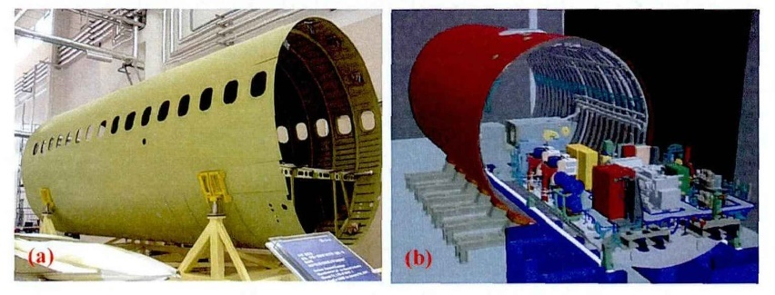 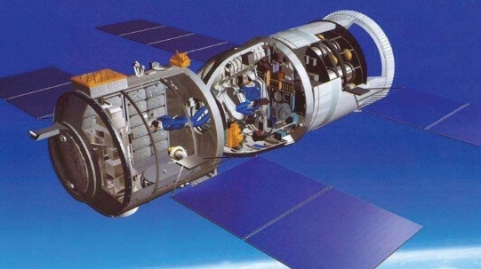

图1.1 飞机舱段和航天器结构构件

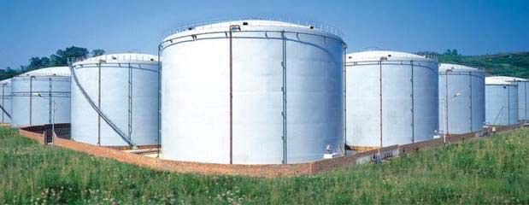

图1.2 储油罐

特别是在船舶海洋工程中，以板壳为基础的舱段结构广泛应用在军民领域的诸多设备中，如船舶舱室、潜艇、潜射导弹等水下航行器中均存在这种舱段结构。上述这些机械设备多是由许多典型的机械结构部件，如端面、平板、圆柱壳等焊接，铆接及螺栓连接等形式连结而成的。由于螺旋桨在不均匀伴流场中运转，桨叶上将产生周期变化的轴向推力，使推进轴系产生纵向振动。轴系作为主要的传递路径将螺旋桨与水下伴流场产生的脉动推力传递到耦合舱段结构内部，使纵向激振力传递到耦合结构上，从而引起舱段和船体的振动。这不仅会损害人员的身心健康，还会引起结构的疲劳破坏，造成重大的事故。

## 1.2 研究目的

现阶段，国内对于特定环境中复杂壳体声振动特性分析，多集中于水下潜艇的振动声辐射问题，而复杂耦合结构的自由振动特性和内声场的声特性是研究整个系统声辐射、构件疲劳和动态响应的基础。潜艇中的每个舱段又分为上下两层或几层，每个空间的声学设计是决定这些装备高性能、低能耗运行的基础，每一层之间有开口的夹板分隔，人员或物资从这些开口进出，这些开口既改变了复杂壳体原有的振动特性又改变了声学特性，对于整个系统的影响是不容忽视的。目前，国内外学者更多的是研究单个构件的振动特性，如矩形板、圆板、圆柱壳等结构的力学特性研究，很少去关注开口板对整个水下航行器结构的振动影响，同时很少研究其内部非规则声场的声学特性，对于带内声场的复杂壳体结构声振耦合系统研究更是少之又少。实际工程中，带内声场的复杂壳体耦合系统一般都是由圆柱壳、矩形板、端板和两个非规则声腔组成（如图1.5所示）。

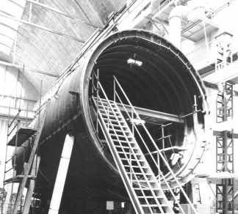

图1.5 舱段实际结构图

综上所述，针对带内声场的复杂壳体结构声振特性与声辐射机理研究需要进一步的研究。因此，开展带内声场的复杂壳体结构声振特性与声辐射机理具有非常重要的工程指导意义。

## 1.3 选题理论意义

(1) 丰富声振理论：带内声场的复杂壳体结构声振与声辐机理的研究将有助于丰富和完善现有的声振理论，特别是在复杂结构和声场耦合方面。通过深入分析壳体结构在声场中的振动行为和声辐射特性，可以揭示更多关于声振耦合机制的细节，推动相关理论的发展。

(2) 提升计算模型精度：研究复杂壳体结构的声振与声辐机理，有助于建立更加精确的计算模型。这些模型不仅可以提高现有仿真工具的精度，还能为开发新型仿真算法提供理论基础。

(3) 指导设计优化：通过深入了解复杂壳体结构的声振与声辐机理，可以为工程设计提供理论指导，特别是在结构优化和材料选择方面。这将有助于设计出具有更优声学性能的壳体结构，减少不必要的噪声和振动。

## 1.4 选题实际应用价值

(1) 改善噪声控制：研究带内声场的复杂壳体结构声振与声辐机理，可以为噪声控制提供有效的解决方案。在工业、交通、建筑等领域，通过优化壳体结构设计，降低噪声污染，提高环境质量。

(2) 提升产品性能：在航空航天、汽车制造、船舶工程等高端制造业中，复杂壳体结构广泛应用。通过研究其声振与声辐机理，可以优化设计，提升产品的性能和可靠性，增加市场竞争力。

(3) 推动新材料应用：该研究可以为新材料的开发和应用提供数据支持和理论依据。例如，研究结果可以指导新型复合材料在复杂壳体结构中的应用，从而实现更好的声学性能和结构强度。

(4) 提高舒适性和安全性：在交通工具和建筑结构中，降低噪声和振动对提升舒适性和安全性至关重要。通过研究复杂壳体结构的声振与声辐机理，可以提出更有效的降噪和减振措施，提升用户体验和安全保障。

# 2 国内外研究现状及发展趋势

在弹性力学里面，中面为一平面的扁平连续体称为平板，由两个曲面所围成的弹性连续体称为曲壳。若曲壳表面曲率处处为零，平板可以看作特殊的壳体。曲壳按壳体中面的高斯曲率划分为三类：正高斯曲率壳体包括球壳、椭球壳等，零高斯曲率壳体包括圆柱壳、圆锥壳等，负高斯曲率壳体有单叶双曲球壳。板壳振动问题的研究已有二百多年的历史，形成了众多的理论，包括经典板壳理论、一阶剪切变形理论（FSDT）、高阶剪切变形理论（HSDT）和三维弹性理论等。

本节将对论文工作的国内外研究的发展和现状进行综合论述，主要包括三大类结构振动问题的研究进展：平板结构，圆柱壳结构以及板-壳耦合结构。

根据板壳经典理论，当厚度远小于中面平面尺寸称为薄板。平板主要承受垂直中面的横向载荷，将外载荷传递到支撑处，此时板件发生垂直中面的横向挠曲，相应动力学问题是薄板的横向振动。当平板受中面内载荷的情况，若此时无横向外载同时存在，属于面内振动问题，若同时作用有横向载荷，则中面载荷将影响横向振动。板结构的振动问题存在三种波动形式。即：弯曲波、纵波和剪切波，在这三种波形中，弯曲波动经常被称为面外振动，由于纵波和剪切波处于结构所在平面内，因而又被合称为面内振动。多年来国内外学者对薄板的弯曲振动特性开展了广泛的研究。

关于平板理论的研究，最早是从1766年欧拉（Leonhard Euler）研究薄膜的振动开始。他认为薄膜是由互相垂直并张紧的弦线构成，得到了薄膜横向振动的简化微分方程。19世纪初叶，启拉第尼(E.F.F.Chiladni)巧妙的通过在板面上铺以细砂对板的振动进行相关研究,通过借助于细砂的相关运动进而发现了板的振型与相应的频率。1876年,Kirchhoff[1]对板的弯曲进行了相关研究,并得出了直法线假设和垂直于中面的假设,这两个假设对板壳理论的研究起了很大的推动作用。十九世纪末，Love于薄壳结构微小变形假设提出了第一近似理论。Kirchhoff理论与Love理论的先后提出，大力推动了经典板壳理论的形成。

美国学者Leissa[2]在对板结构的振动问题进行了大量的研究和总结后，撰写了《Vibration of Plates》一书，该书是研究薄板弯曲振动的著名参考资料。Navier和Levy分别研究了四边简支矩形板和两条对边简支矩形板的薄板弯曲问题，为薄板弯曲理论做出了开创性的贡献。Navier将板的弯曲挠度展开为双重正弦级数，得到了四边简支矩形板弯曲问的精确解，并求解了矩形板受均布荷载和板中心受集中荷载作用时的弯曲问题。Levy则利用单正弦傅里叶级数，求解了两条对边简支另两条边受任意支承的矩形板弯曲问题。进入二十世纪以后,Ritz[3]提出了解决薄板弯曲问题的变分法,该方法提出以后,各种形状的薄板,例如矩形薄板、圆形薄板的弯曲问题和振动问题,均可以通过能量的角度去解决。应用Ritz法的前提是要知道总势能,也就是说要知道一个泛函。但是在求解薄板问题中,有时候只能求出微分方程,泛函很难求得,从而使问题不能顺利的求解。为解决这一难题,Galerkin[4]对Ritz法进行了修改,提出了只从微分方程出发求得近似解。Galerkin法的基础是虚功原理,即一个平衡系统的力在虚位移方向做功为零。可以说,Galerkin法是Ritz法的进一步发展,使Ritz法的应用范围得到了提高。Timoshenko[5]对薄板受压时候的稳定性问题进行了深入研究,并应用Ritz法求出了薄板边界受力偶作用时的最终挠度,后来证实该解的精确度已达到很高。

目前，平板理论的振动研究方法主要有解析法、能量法和数值法。解析法因为数学模型清晰、理论推导严密以及为数值解提供理论基础，得到很多学者的关注。Navier解和Levy解就是通过解析法得到的。Wang[6]采用了这种方法，结合显示方程分析了四边简支矩形板在Mindlin理论和Kirchhoff理论下频率的精确关系，同时也给出了平行四边形板、圆板以及扇形板在这两种理论下所得频率之间的关系。Hashemi等［7］在没有使用任何近似方法的情况下，采用无量纲方程推导了矩形板的弯曲振动，给出了六种组合支撑下振动特征方程的精确解，并分析了边界条件、长宽比和厚度比对振动本征频率和模态特性的影响。Endo等[8]结合Hamilton原理，用弯曲变量代替转角作为基本变量，总体变形作为伴随变量，推导了弹性板的振动控制方程和边界条件。Xing等[9]运用分离变量法推导出三种不同边界条件下的特征方程，得到了矩形板自由振动的封闭解。Wen L.L.[10]在薄板边界上添加人工弹簧分别模拟四条边界的剪应力和弯矩，不同的边界条件可以通过设定人工弹簧不同的刚度值得到。他把所有位移函数表示为一个双重傅里叶级数与多个辅助余项的和，然后代入控制微分方程，求得薄板弯曲振动的半解析解。

能量法通过能量原理来描述系统的平衡状态和几何变形条件，由于其整体性好、求解过程简便，在板壳振动中也得到了应用。常见的能量法有Rayleigh-Ritz法，Kantorovich法等。其中Rayleigh-Ritz法依据最小势能原理，在精确满足位移边界条件后，对挠度曲面的微分方程的满足给以放松，从而得到问题的近似解[11]。Park 和 Hong[12]等引入位移势函数对板结构的面内运动微分方程进行解耦，分别得到了纵波与面内剪切波动运动方程，研究了耦合板结构中能量流的分布规律。Bercin和 Langelyb[13]使用动态刚度技术研究了板结构的面内振动，并计算了由七块矩形板组成的船体基座简化模型的振动响应，比较了考虑面内振动时不同响应位置的能量分布。Bardell 等[14]采用Rayleigh-Ritz法研究了板的面内振动，并对当时为止的文献做了很有价值的综述。Al-Bermani等[15]使用二维多项式和基本函数作为挠度函数，结合Rayleigh-Ritz法分析了任意四边形结构板的自由振动。

数值法中常用的有两种方法，一种是有限差分法，另一种是有限元法。所谓的有限差分法就是用一组有限差分方程代替微分方程和相应的边界条件的一种数值解法。它使难于求解的微分方程的边值问题转化为易于求解的代数方程组问题。在计算机快速发展的今天，有限差分法具有重要的实际意义。有限元法作为一种有效的计算工具，越来越多用来求解板壳振动问题。Mcgee等[16]用四边形等参单元，给出了不同厚度比和不同斜度下悬臂板的无量纲频率和振型，分析了悬臂边界条件下的平行四边形板的振动特性。Sheikh等[17]推导了一种高精度的三角形单元，其在每个顶点和三边的中点处各有一个节点，结合集中质量矩阵分析了板结构的振动。

微分求积（Differential Quadrature, DQ）法作为一种数值解法，起初被用来求解初始值和边界值问题，具有数学公式简单、计算量少和精度高等优点，是工程分析中一种有效的数值算法。Wang等人[18]尝试用切比雪夫多项式的根作为节点坐标，通过斜参考轴实现控制方程的变换，第一次用微分求积法分析了简支和固支边界条件平行四边形薄板的屈曲和自由振动问题。

国内对平板振动特性研究起步较晚，但是仍有许多成果出现。方英武等[19]从薄板自由振动的微分方程式出发,依据弹性薄板理论和振动理论,运用边界元法(BEM)研究了薄板横向自由振动的动态特性。张媛媛等[20]利用MATLAB软件对矩形薄板结构振动进行了有限元分析，研究了不同边界条件下薄板的自由振动及简谐激振力作用下四边固支薄板的稳态响应。黄炎[21]建立了矩形薄板弹性横向自由振动位型函数微分方程的一般解,用来求解任意边界矩形薄板的振动问题。许强等[22]依据虚边界元法思想 ,提出了一种求解薄板自由振动问题的新算法，通过采用薄板弯曲问题的静力基本解建立了薄板自由振动问题的虚边界积分方程，及满足边界条件和域内点动力位移方程，将薄板自由振动问题转变为代数特征值问题进行求解。秦雅菲等[23]提出了分析四边简支和四边固定薄板自由振动问题的无单元法。鲍四元等[24]将弹性薄板自由振动问题引入到哈密顿对偶体系中，*x*方向模拟为时间，选取弯矩，等效剪力，转角和挠度为对偶向量，得到了在不同边界条件时关于*x*轴对称和反对称时的解析解。钟阳[25]将弹性矩形薄板的动力学方程表示成为Hamilton正则方程，然后采用辛几何方法对全状态相变量进行分离变量，并利用得到的共扼辛正交归一关系，求出四边固支弹性矩形薄板的固有频率和振型的解析解表达式。姚本炎等[26]提出加筋薄板振动声辐射特性的单元划分组合研究方法，以四边简支的单向对称加筋矩形薄板为研究对象，通过将薄板沿加强筋划分为两个简单单元，运用反力法将加强筋的作用等效在薄板上，利用单元的连续性条件，研究了加筋板的振动特性。申鹏等[27]采用张量积构造二维Hermite小波插值函数求解薄板振动问题。王晓军等[28]通过构造一个与简支、固支或二种边界条件组合的矩形板的等效系统，使刚度矩阵成为循环矩阵，采用U变换，成功解耦了有限元矩阵方程，使得有限元计算只须在一个单元上进行，扩展了U变换-有限元法分析弹性矩形薄板的范围。哈尔滨工程大学的蒋士亮[29]运用谱几何法分析了直四边形薄板和开口薄板的振动特性。

# 3 主要研究内容

## 3.1 主要研究内容

#### (1) 任意边界条件下非规则形状板和复合材料板的自由振动特性研究

非规则形状板结构广泛存在于各个行业中，例如船舶、航天航空、土木建筑等。国内外大部分针对矩形板的振动问题进行了相关研究，而对于非规则形状的问题研究比较少。所以有必要建立非规则形状板的数学模型及其自由振动特性问题，这对解决相关实际工程问题提供理论依据。

基于能量泛函方法，建立任意边界条件下非规则形状板的自由振动数学模型。引入切比雪夫级数方法，用切比雪夫多项式表示开口板的位移函数，采用位移弹簧和旋转弹簧模拟任意边界条件。在处理非规则形状问题时，引入散度定理将非规则域积分转化为线积分，对于非规则多边形，则可以将域积分转化为角点求和。基于Kirchhoff理论和一阶剪切变形板理论建立拉格朗日能量泛函方程，对未知切比雪夫展开系数求极值，得到广义特征矩阵方程，通过求解特征方程可以得到非规则形状板的固有频率及对应振型。

搭建一个任意形状板振动试验平台，进行频响试验和模态试验。通过数值计算结构与ANSYS仿真计算结果及试验结构进行对比分析，验证本文方法的准确性和有效性。同时分析几何形状的改变对固有频率造成的影响。对于层合的纤维板，则分析铺层角度的改变对固有频率和振型的影响。

#### (2) 任意边界条件下周期性的环肋圆柱壳的自由振动特性研究

圆柱壳结构广泛存在各个行业中，例如飞机的机身、船舶的舱段、潜艇的艇身。针对圆柱壳的振动特性研究日趋完善，然而对于加筋圆柱壳、周期性圆柱壳的研究相对较少。结构的周期性会带来带隙现象即在某个频段范围内振动响应特别小，所有开展这个研究很有意义。

对于周期性的圆柱壳结构，基于能量泛函的方法，引入边界弹簧来模拟Bloch定理，对于有限的圆柱壳则采用区域分解法来建模求解。在圆柱壳-圆柱壳耦合边界，采用一致分布的弹簧组对耦合条件进行描述，并在结构连接处全面考虑弯矩、横向剪切、面内剪切与纵向剪切等四种效应。引入切比雪夫级数+傅里叶级数的形式作为圆柱壳的试函数。引入散度定理将非规则域积分转化为线积分，。基于薄壳理论建立拉格朗日能量泛函方程，对未知切比雪夫展开系数求极值，得到广义特征矩阵方程，通过求解求得周期性的圆柱壳的固有频率和振型。最后将编程计算的结果与ANSYS仿真计算的结果进行对比，验证本文方法的准确性和有效性。然后进行参数化分析。分析加筋几何参数和材料参数变化带来的影响。

搭建一个密集加筋的圆柱壳试验平台，进行频响分析和模态试验。

#### (3) 任意边界条件下圆板-矩形板-圆柱壳的自由振动特性研究

虽然圆柱壳结构在工程领域中被广泛应用，但是在很多场合人们采用单纯的圆柱壳模型对实际结构进行描述显得过于简化而不太合理，为了使所建立的分析模型更为贴近实际，往往需要考虑加筋、加肋、双层等圆柱壳体的加强形式，甚至是带隔板或者端板等圆柱壳的结构耦合形式。在船舶、航空航天等领域中，类似于矩形板-圆柱壳这样的耦合结构普遍存在，因此，在开展圆板-矩形板-圆柱壳耦合结构研究中，建立其合理完善的数学物理模型有利于在细节和深层次上揭示各种板壳耦合结构的动力学行为。

在完成第一部分和第二部分的基础上，建立任意边界条件下复杂壳体结构振动模型。在板-圆柱壳耦合边界，采用一致分布的弹簧组对耦合条件进行描述，并在结构连接处全面考虑弯矩、横向剪切、面内剪切与纵向剪切等四种效应。通过能量泛函对耦合结构振动微分方程求解，进行模态分析，分别将MATLAB计算结果与ANSYS workbench平台仿真结果进行比对，验证本文方法的准确性。同时分析平板位置的改变对整个结构的振动特性的影响。

设计一个板壳耦合结构，搭建该实验平台，进行响应试验和模态试验。

## 3.2 拟解决的问题

通过大量阅读文献可以发现目前针对复杂壳体、非规则声场、以及带内声场的复杂壳体的声振特性分析还比较少，对于带内声场的复杂壳体声振特性分析和生辐射机理研究，待解决的几个问题：组合结构和非规则声场建模方法、非规则界面上的结构声耦合、多结构-多声场交叉耦合建模、声腔能量耗散机理等，采用理论研究、数值分析、试验验证相结合的方法展开研究。拟解决的问题主要有四个：

第一，复杂壳体结构振动特性分析。这部分研究旨在解决弹性边界条件下任意形状板结构、环肋圆柱壳结构及复杂壳体结构的振动建模及特性分析问题，同时通过实验验证振动建模结果，以确保模型的准确性和可靠性。

第二，结构内声场特性分析。该问题涉及在任意阻抗壁面下的矩形声场和圆柱声场的建模及特性分析，同时研究非规则声场的建模及特性，并探索结构与声场耦合系统的声学特性，以揭示复杂边界条件对声场的影响。

第三，带内声场复杂壳体结构耦合系统特性研究。研究的重点在于建立圆柱壳与圆柱声场、非规则声腔与任意形状开口板以及非规则声腔、板和壳体的耦合系统模型，分析这些系统的耦合特性和声振响应，揭示声振耦合对系统响应的影响。

第四，带内声场的复杂壳体声辐射研究则关注圆柱壳、复杂壳体及其耦合系统的声辐射模型及辐射效率问题，通过研究不同结构和材料的声辐射特性，建立精确的声辐射模型，并分析这些模型的辐射效率和声辐射分布特性。

# 4 研究方案

## 4.1 拟采取的研究方法

在建立复杂壳体结构及其内部噪声的三维预报理论模型的基础上，进行声能量定量评价、声辐射特性分析，研究思路如图4.1所示。

**声能量定量评价方面**：利用能量方法推导建立具有非均匀分布壁面阻抗的舱室结构-声场耦合模型，根据瑞利积分建立耦合系统结构表面振动分布与外部辐射声场的数学物理关系；依据模态叠加理论，研究声腔与结构耦合模态分离方法，计算结构阻尼、空气阻尼、壁面阻抗等参数影响下的声腔声能量分布曲线和云图，得到声激励能量条件下声腔声压模态能量耗散特性，分析相同声激励能量输入条件下声腔声压模态及结构振动模态分量对结构声输入能量的影响。

**声辐射特性分析方面**：探寻板加筋壳加肋、惯性矩、筋肋数目及间距分布、板壳厚度、边界约束、介质类型等各类参数对辐射声场的影响规律；从振动模态矩阵出发，定义模态法向速度矩阵和模态声压矩阵，建立基于辐射声功率二次型表达式的结构振动模态分析模型，求解不同筋肋等条件下结构模态辐射效率、结构辐射声功率与辐射效率等声场特性参数，分析结构-声系统模态间耦合作用对辐射声功率的影响及结构声场模态对辐射声功率的贡献；建立基于辐射声功率二次型表达式的系统辐射模态分析模型，计算系统辐射模态辐射效率与辐射模态形状。

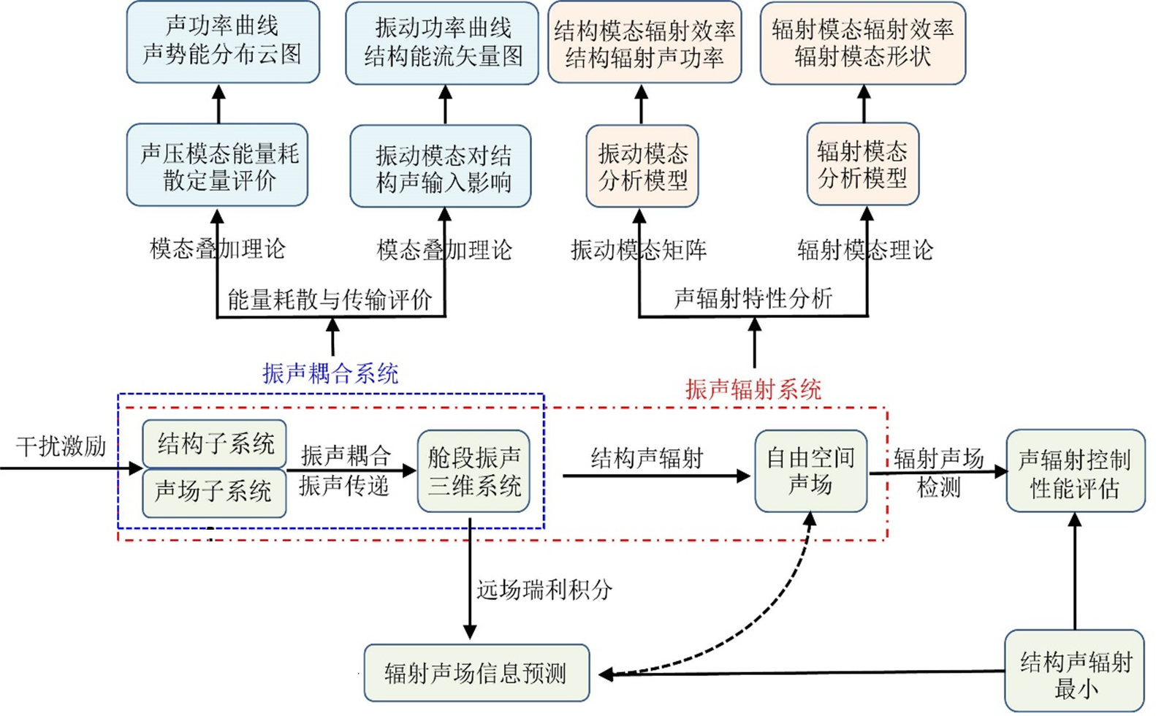

图4.1 复杂壳体内部噪声能量定量评价及远场声辐射模型研究

## 4.2 技术路线

本论文拟采取的技术路线图如4.2所示。

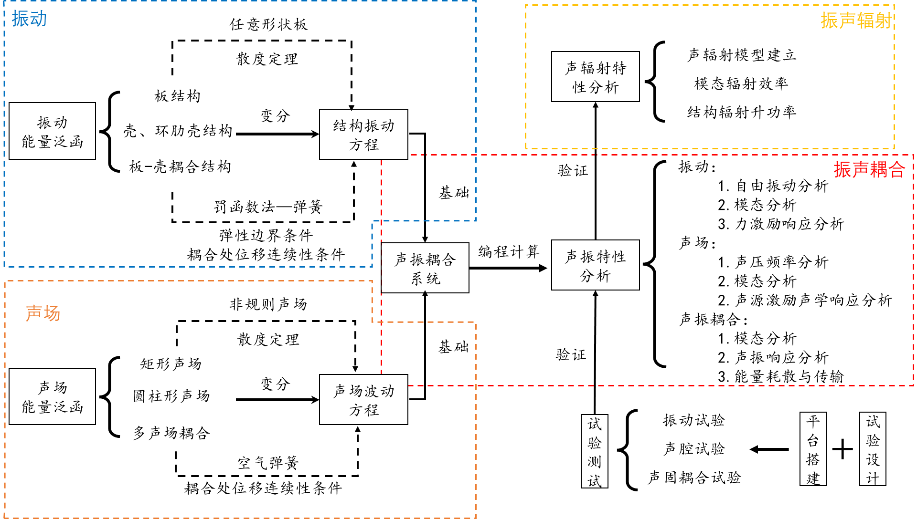

图 4.2 论文总体研究技术路线图

## 4.3 可行性分析

本人在声学、振动学和结构力学方面具有扎实的理论基础和较强的分析能力。通过系统的课程学习和项目实践，已掌握了相关的计算方法和实验技术。此外，在带内声场的复杂壳体结构声振与声辐机理研究方面有着浓厚的兴趣，且具备一定的研究经验。在导师的指导下，已参与了一些相关课题的研究工作，积累了一些初步的科研成果和经验。

实验室拥有先进的实验设备和完善的实验环境，可以为本课题的研究提供有力的支持。实验室配备了高精度的振动台、声学测试系统和数据采集设备，这些设备能够满足复杂壳体结构声振与声辐实验的需求。实验室还储备了丰富的实验材料，并具备加工和制造复杂壳体结构样品的能力。此外，实验室拥有多个仿真计算平台，如ANSYS和COMSOL，这些软件工具可以帮助我进行精确的数值模拟和分析，提升研究效率和精度。实验室的基础资源为我的研究提供了坚实的保障。

综上所述，基于自身的理论知识和研究能力、实验室的基础资源，带内声场的复杂壳体结构声振与声辐机理研究具有良好的可行性。

## 4.4 预设研究中可能遇到的难点，并提出解决的方法和措施

#### (1) 复杂壳体结构的建模与分析

**难点：复杂壳体结构的几何形状和材料特性复杂，传统的建模方法难以精确描述其真实的物理特性，导致振动和声辐射分析结果的准确性受限。**

解决方法：

引入先进的建模技术：采用有限元法（FEM）和边界元法（BEM）结合的方法，利用高精度的数值仿真工具（如ANSYS和COMSOL）进行复杂壳体结构的建模。

参数优化：通过实验数据对模型进行校正和优化，确保模型的准确性和可靠性。

多尺度建模：针对不同结构部分采用不同的建模方法，结合多尺度分析技术，细化关键部位的建模，提高整体模型的精度。

#### (2) 声振耦合效应的研究

**难点：复杂壳体结构与声场之间的耦合效应复杂，传统的解耦方法无法有效处理这种强耦合关系，导致声振耦合分析难度大。**

解决方法：

耦合建模：采用耦合有限元法（CFEM）和声学-结构联合仿真技术，建立复杂壳体结构与声场的耦合模型。

实验验证：设计合理的实验方案，通过实验数据验证仿真结果，校正耦合模型，确保其准确性。

改进算法：引入先进的算法，如自适应网格划分和并行计算技术，提高耦合模型的计算效率和精度。

#### (3) 声辐射特性的分析与控制

**难点：复杂壳体结构的声辐射特性受多种因素影响，包括结构振动、材料特性和边界条件，声辐射的分析和控制难度大。**

解决方法：

声辐射模型构建：结合数值仿真和实验数据，建立精确的声辐射模型，分析不同条件下的声辐射特性。

优化设计：通过结构优化设计和材料选择，降低壳体结构的声辐射。采用主动控制（如智能材料和主动隔声技术）和被动控制（如阻尼材料和隔声屏障）相结合的方法，有效控制声辐射。

多目标优化：采用多目标优化算法，在保证结构强度和稳定性的前提下，优化声辐射性能，实现综合性能的最优设计。

(4) 实验数据的获取与分析

**难点：实验数据的获取和分析过程复杂，需要高精度的测试设备和科学的分析方法，实验误差和数据处理难度大。**

解决方法：

高精度测试设备：采用高精度的振动和声学测试设备，确保实验数据的准确性和可靠性。

数据处理技术：引入先进的数据处理技术，如信号处理、数据滤波和误差分析方法，提高数据分析的精度和可靠性。

实验设计优化：优化实验设计，减少实验误差，确保实验结果的可重复性和可靠性。通过多次实验和数据对比，验证结果的一致性。

通过上述方法和措施，可以有效应对研究过程中可能遇到的难点，确保“带内声场的复杂壳体结构声振与声辐机理研究”课题的顺利开展，并取得预期的研究成果。

# 5 主要创新点

(1) 提出了一种Line Chebyshev-Ritz方法。该将散度定理和Chebyshev-Ritz方法结合，对于任意形状板，该方法很好的解决了积分区域解决复杂的问题，将平面域转化为边界线积分，对于非规则声场则将三重积分变成了三个一重线积分；

(2) 提出了一种声场耦合技术。针对多腔耦合结构，采用子结构分解法，通过对耦合面的连续性条件的讨论，提出了一种“空气弹簧”，通过引入该弹簧使声场耦合面的连续性建立三维耦合声场模型；

(3) 建立了一种可以分析内声场的复杂壳体结构声振特性与声辐射机理的模型。

# 6 预期达到的目标

(1) 完成非规则声场、非规则结构及其耦合结构的建模、非规则界面上的结构声耦合、多结构-多声场交叉耦合建模；

(2) 用本文方法所建立的理论模型得到的数值结果与ANSYS有限元仿真所得到的结果及试验所得结果相互对比，吻合较好；

(3) 最后建立一种可以分析内声场的复杂壳体结构声振特性与声辐射机理的模型。

# 7 论文提纲及工作计划

## 7.1 论文提纲

第一章 绪论

1.1 本文研究背景及意义

1.2板壳结构研究现状

1.2.1 板结构振动研究进展及现状

1.2.2 圆柱壳结构振动研究进展及现状

1.2.3 板-壳耦合结构振动特性研究现状

1.3复杂壳体内声场研究现状

1.3.1 封闭腔室内部声场建模研究进展现状

1.3.2 耦合声场特性计算方法研究进展及现状

1.4带内声场的复杂壳体耦合系统声振特性研究现状

1.5复杂壳体声辐射特性研究现状

1.6本文主要的研究内容与工作

第二章 任意边界条件下复杂壳体结构振动特性分析

2.1 引言

2.2. 弹性边界条件下任意形状板结构振动建模及特性分析

2.3 环肋圆柱壳结构振动分析

2.4 板-壳耦合结构振动建模及特性分析

2.5 复杂结构振动特性试验

2.6 本章小结

第三章 复杂壳体内部声场建模及声学特性分析

3.1 引言

3.2. 任意阻抗壁面下规则声场建模

3.3 任意阻抗壁面下非规则声场建模

3.4 耦合声场建模与声特性分析

3.5 本章小结

第四章 任意边界条件下复杂壳体结构振动特性分析

4.1 引言

3.2. 圆柱壳-圆柱形声场耦合系统建模及特性研究

3.3 非规则声腔-任意形状开口板-非规则声腔耦合系统建模及特性研究

3.4 非规则声腔-板-壳耦合系统建模及特性研究

3.5 复杂壳体耦合系统建模及声振特性研究

3.6 本章小结

第五章 带内场的复杂壳体声辐射研究

5.1 引言

5.2 圆柱壳声辐射模型及辐射效率研究

5.3 复杂壳体辐射模型及辐射效率研究

5.4. 圆柱形声腔-圆柱壳声声辐射模型及辐射效率研究

5.5 非规则声腔-板-壳耦合系统声辐射模型及辐射效率研究

5.6 本章小结

第六章 总结与展望

6.1 总结

6.2 工作展望

## 7.2 学位论文工作计划

|  |  |  |  |
| --- | --- | --- | --- |
| **起讫日期** | **主要研究内容** | **预期目标** | **预期成果及形式** |
| 2021.7—2021.10 | 耦合声场的研究 | 完成耦合声场建模工作 | 完成论文开题报告、试验平台设计与搭建 |
| 2022.2—2022.6 | 非规则形状板、非规则形状层合板 | 完成复杂壳体结构建模 | 发表小论文 |
| 2022.7—2023.1 | 复杂壳体结构和声场耦合系统 | 完成复杂壳体结构声辐射模型 | 撰写毕业论文初稿 |
|  |  |  |  |
|  |  |  |  |

# 参考文献

1. 倪振华. 振动力学[M]. 西安交通大学出版社, 1989: 45-47.
2. Park D.H., Hong S.Y., Kil H.G. Power flow models and analysis of in-plane waves in finite coupled thin plates [J]. Journal of Sound and Vibration, 2001, 244(4):651-668.
3. Bercin A.N., Langley R.S. Application of the dynamic stiffness technique to the in-plane vibrations of plate structures[J]. Computers & Structures, 1996, 59(5):869-875.
4. Bardell N.S., Langley R.S., Dunsdon J.M. On the free in-plane vibration of isotropic rectangular plates[J]. Journal of Sound and Vibration, 1996, 191(3):459-467.
5. 方英武,黄玉美,张广鹏,卫军朝.薄板自由振动的边界元法解析[J].西安理工大学学报,2004(02):159-163.
6. 张媛媛,沈火明.基于MATLAB薄板振动响应分析[J].四川大学学报(工程科学版),2012,44(S2):36-40.